Министерство здравоохранения Астраханской области
ГБУЗ АО «Центр медицинской профилактики»
Памятка для населения

ПРОБЛЕМЫ ДЕТСКОГО ОЖИРЕНИЯ
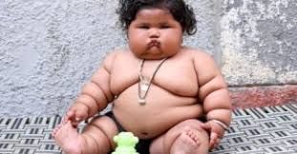
Ожирение детского населения в настоящее время стало, к сожалению, довольно распространённым явлением. Как показывает статистика, у 30% российских детей уже в 5-7 летнем возрасте наблюдается лишний вес и ожирение. «Ожирение – это хроническое нарушение обмена веществ, сопровождающееся избыточным отложением жировой ткани в организме, при котором избыток жира негативно влияет на здоровье ребёнка или его самочувствие.

По каким причинам у ребёнка возникает ожирение?

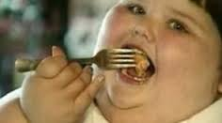
Первая и основная причина, которая ответственна за детское ожирение – это неправильная культура питания ребёнка. Родители довольно часто просто не знают, каким должен быть правильно составленный детский рацион. Следует сказать, что это перекармливание начинается обычно сразу, как только ребёнку отрывается от груди, и в его рацион начинают включать твёрдую пищу, а также обогащать питание ребёнка продуктами, содержащими сахар. Если в последствии ребёнок употребляет высококалорийные, жирные и сладкие продуты питания (фасфуд, чипсы, кондитерские изделия, сдобную выпечку и т.д.), то это может привести к избыточном весу. А если к этому добавляются сладкие газированные напитки, мороженое, десерты с кремом и другие сладости, риск ожирения возрастает ещё больше.

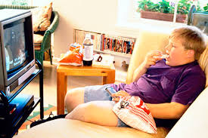
Вторая, в такой же степени важная причина детского ожирения – это физическая бездеятельность ребёнка, неподвижность, которая обязательно приводит к повышению его веса. Если ваш ребёнок не получает достаточного количества физических упражнений или физической активности, он будет набирать вес более быстрыми темпами. Он также станет более ленивым. Если ребёнок проводит много времени у телевизора, за компьютером или подолгу играет в видеоигры, подобный образ жизни также способствует развитию ожирения. Игры на свежем воздухе не только развивают его физически, но и способствуют улучшению умственных способностей вашего ребёнка и улучшают его социальные навыки.

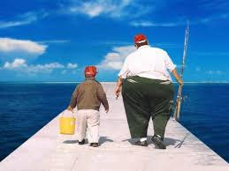
На третьем месте детского ожирения находится генетическая предрасположенность. Если члены семьи страдают избыточным весом, это является дополнительным фактором риска развития ожирения у детей, особенно если в доме всегда есть высококалорийная пища, которая доступна в любое время, а ребёнок ведёт малоподвижный образ жизни.

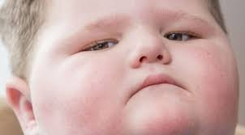
Важную роль в теме детского ожирения можно отнести психологическим проблемам, которые ребёнок испытывает из-за неурядиц внутри семьи, и которые также сказываются на его весе. Дети, так же как и взрослые, склонны «заедать» такие психологические проблемы, как стресс, неприятности или сильные эмоции, а порой едят просто так, от скуки. Иногда причиной переедания оказывается недостаток или отсутствие родительского внимания, и лишние калории, полученные с пищей, приводят к избыточному весу.

Почему ожирение детей вызывает беспокойство?

Родителям следует знать, что ожирение в детском возрасте может иметь тяжёлые последствия. Дети с ожирением склонны к ожирению в зрелом возрасте, и у них в будущем могут появиться такие заболевания, как сахарный диабет и сердечно-сосудистые заболевания. Риск развития большинства неинфекционных заболеваний, связанных с ожирением, зависит отчасти от возраста, в котором появилось ожирение, и от того, как долго человек страдает от ожирения.
При избыточном весе ребёнок часто страдает храпом и другими нарушениями сна. Ожирение негативно влияет и на психологическое состояние ребёнка: лишний вес порождает у детей и подростков неуверенность в себе, существенно снижает самооценку, что приводит к проблемам с учёбой, а порой вызывает насмешки сверстников и, как следствие, ведёт к изоляции и депрессии. Ожирение можно предотвратить, поэтому, профилактике ожирения детей необходимо уделять первоочередное внимание.

Профилактика ожирения у детей

Для профилактики ожирения у детей, мама должна с самого раннего возраста следить за рационом ребёнка. Так в первый год жизни ребёнку не рекомендуется давать сладкое вообще. Ведь в материнском молоке присутствует лактоза, которая насыщает организм необходимым количеством сахара, затем, когда вы начнёте вводить прикорм и давать ребёнку фрукты, то из них он получит и фруктозу, которая также является одной из разновидностей сахара. Это будет достаточно для нормального функционирования организма.

Детям от года до трёх-четырёх лет сладости можно заменить мёдом. Он намного полезнее конфет, да и к тому же оказывает благотворное влияние на нервную систему и на весь организм ребёнка.

Детям старшего возраста старайтесь реже (или не покупать вообще) чипсы, картофель-фри, фасфуды и прочую вредную еду. Эта еда высококалорийна и содержит большое количество вредных жиров. Никогда не используйте продукты питания в качестве поощрения или наказания. Не покупайте сладких газированных и ароматизированных (соки, сиропы) напитков или сведите их к минимуму. Готовые продукты промышленного производства, такие как крекеры, печенья, сдоба, пищевые полуфабрикаты, а также готовые блюда, в т.ч. замороженные, часто содержат много жира и сахара, поэтому покупать их не следует. Вместо них выбирайте более полезные низкокалорийные продукты и не забывайте про фрукты и овощи.

Если вы хотите, чтобы ваши дети питались правильно, то и вы – родители должны питаться правильно! Вы должны помнить, что дети берут пример именно с родителей. Для каждого приёма пищи старайтесь собираться за столом всей семьёй, ешьте не спеша. Не позволяйте ребёнку есть перед телевизором, за компьютером или видеоигрой. Старайтесь, как можно реже посещать с ребёнком кафе и рестораны, благодаря этому вы сможете ограничить количество жиров, соли и сахара в еде.

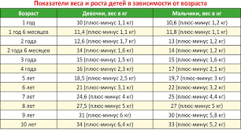
Ожирением детей считается состояние, когда масса тела ребёнка превышает возрастно-ростовой норматив на 15% и более. Если ребёнок имеет лишний вес, то вам необходимо проконсультироваться с врачом-эндокринологом или врачом-диетологом. Врач осмотрит рост, вес ребёнка и предоставит профессиональную оценку или консультацию того, что нужно делать родителям. Основная задача родителей, а также врача при лечении ожирения – сокращение поступления энергии с пищей.

Для повышения физической активности ребёнка придерживайтесь следующих правил:
- ограничьте время пребывания ребёнка за компьютером и перед экраном телевизора двумя (2) часами;
- поощряйте безопасное хождение /езду на велосипеде в школу и на другие общественные мероприятия;
- не будет лишним, если вы запишите ребёнка в какой-нибудь спортивный кружок или бассейн;
- сделайте физическую активность, частью ежедневной жизни семьи, выделив время для семейных прогулок или совместных активных игр (можно просто играть в прятки или догонялки, прыгать со скакалкой, лепить снежную бабу и т.д.);
- следите за тем, чтобы физическая активность соответствовала возрасту, и обеспечьте защитные приспособления, такие, как шлемы, наколенники и т.д.;
- неважно, чем занимается ребёнок – важно, чтобы он больше двигался.

ПОДДЕРЖКА РОДИТЕЛЕЙ В ЭТОТ ПЕРИОД ОЧЕНЬ ВАЖНА ДЛЯ РЕБЁНКА. ПОЭТОМУ ЕСЛИ ВСЯ СЕМЬЯ БУДЕТ ПОМОГАТЬ РЕБЁНКУ В ТОМ, ЧТОБЫ ВЕСТИ ПРАВИЛЬНЫЙ ОБРАЗ ЖИЗНИ, А ТАКЖЕ ПРЕДПРИНИМАТЬ СВОЕВРЕМЕННУЮ ПОМОЩЬ СПЕЦИАЛИСТОВ, ОН СМОЖЕТ КОНТРОЛИРОВАТЬ СВОЙ ВЕС.
ИТАК, ЗНАЯ, ПРИЧИНЫ ИЗ-ЗА ЧЕГО ВОЗНИКЕТ ОЖИРЕНИЕ У ДЕТЕЙ И ПОДРОСТКОВ И, ПРЕДПРИНИМАЯ ПРАВИЛЬНЫЕ ДЕЙСТВИЯ, РОДИТЕЛИ СМОГУТ ПОМОЧЬ СВОИМ ДЕТЯМ БЫТЬ ЗДОРОВЫМИ И НЕ СТРАДАТЬ ОТ ОЖИРЕНИЯ.

Материал подготовлен
редакционно-издательским отделом
ГБУЗ АО «ЦМП» - 2017г.

